# 短信发送API文档

平台提供 **短信单发接口** 和 **短信批量发送接口**

## 公共请求参数

|  |  |  |  |
| --- | --- | --- | --- |
| **名称** | **类型** | **是否必填** | **说明** |
| Signature | String | 是 | 请求签名，即最终生成的签名结果值。 |
| AccessKeyId | String | 是 | 访问密钥 ID。AccessKey 用于调用 API。  通过 **用户控制台 > 个人信息**中获取。 |
| Format | String | 否 | 返回参数的语言类型。取值范围：json。 |
| RegionId | String | **是** | 默认值为：**ydy** |
| SignatureMethod | String | 是 | 签名方式。取值范围：HMAC-SHA1 |
| SignatureNonce | String | 是 | 签名唯一随机数。用于防止网络重放攻击，建议您每一次请求都使用不同的随机数。 JAVA语言建议用：java.util.UUID.randomUUID()生成。 |
| SignatureVersion | String | 是 | 签名算法版本。取值范围：1.0。 |
| Timestamp | String | 是 | 请求的时间戳。按照ISO8601 标准表示，并需要使用UTC时间，格式为yyyy-MM-ddTHH:mm:ssZ。示例：2018-01-01T12:00:00Z 表示北京时间 2018 年 01 月 01 日 20 点 00 分 00 秒。 |
| Version | String | 是 | API 的版本号，格式为 YYYY-MM-DD。取值范围：2017-05-25。 |

## 错误码

|  |  |
| --- | --- |
| 错误code | 错误描述 |
| secretKeyError | 未查询到相关secretKey |
| signError | 签名不正确 |
| timeExpired | 您当前发送的时间已过期 |
| templateError | 当前模板不存在 |
| signNameError | 当前短信签名不存在 |
| phoneNull | 手机号不能为空 |
| phoneError | 手机号格式不正确 |
| templateNull | 模板编号不能为空 |
| smsCodeNull | 验证码不能为空 |
| signNameError | 短信签名不能为空 |

### 短信单发接口

该接口是短信单独发送的接口，即一次请求中向一个的手机号码发送的短信。

### 调用地址

<http://xxx.xxx.xx/sms/send>

**备注：xxx.xxx.xx为短信平台运营商的 *域名* 或 *IP+端口***

### 请求方式

GET

### 请求参数

|  |  |  |  |  |
| --- | --- | --- | --- | --- |
| **名称** | **类型** | **是否必填** | **示例值** | **说明** |
| PhoneNumbers | String | 是 | 15900000000 | 接收短信的手机号码。 |
| SignName | String | 是 | 云顶云 | 短信签名名称。 |
| TemplateCode | String | 是 | SMS_123456789 | 短信模板ID。 |
| Action | String | 是 | SendSms | 系统规定参数。取值：**SendSms**。 |
| TemplateParam | String | 否 | {"code":"1111"} | 短信模板变量对应的实际值，JSON格式。 |

### 请求示例（JAVA）

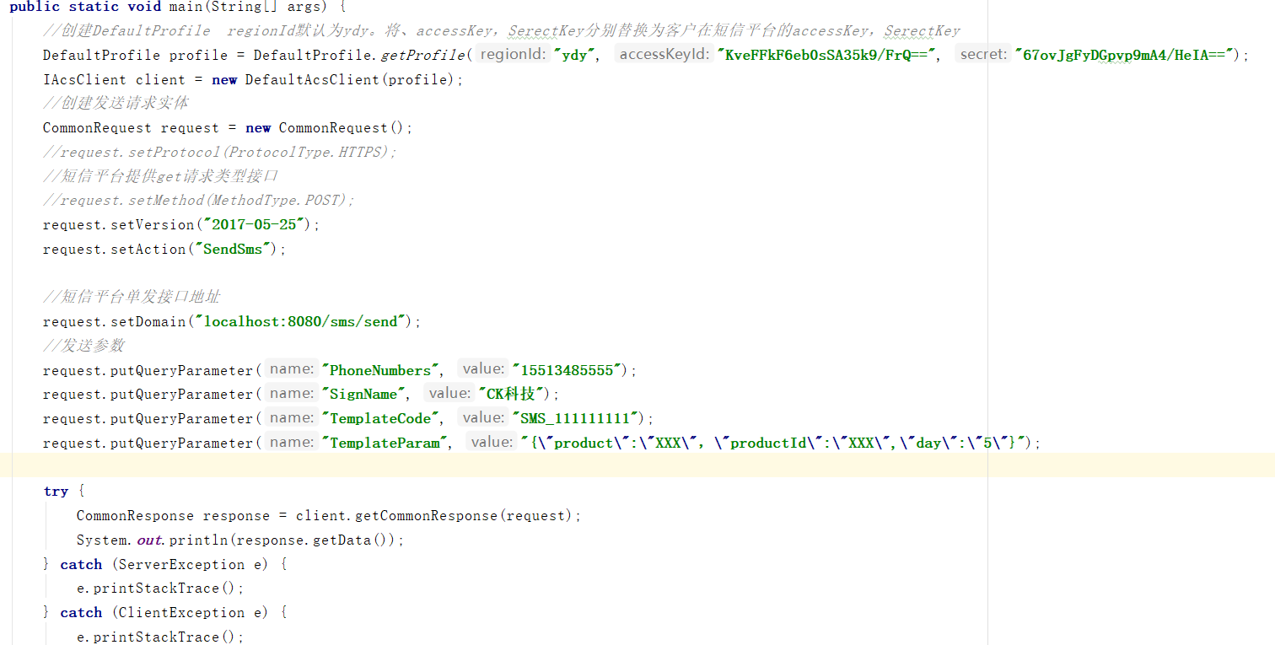

### 短信批量发送接口

该接口是短信批量发送的接口，支持在一次请求中分别向多个不同的手机号码发送不同签名的短信。手机号码等参数均为JSON格式，字段个数相同，一一对应，平台根据字段在JSON中的顺序判断发往指定手机号码的签名。

### 调用地址

[http://xxx.xxx.xx/sms/batch/send](http://xxx.xxx.xx/sms/send)

**备注：xxx.xxx.xx为短信平台运营商的 *域名* 或 *IP+端口***

### 请求方式

GET

### 请求参数

|  |  |  |  |  |
| --- | --- | --- | --- | --- |
| **名称** | **类型** | **是否必填** | **示例值** | **说明** |
| PhoneNumberJson | String | 是 | [“15900000000”,”13500000000”] | 接收短信的手机号码，JSON数组格式。 |
| SignNameJson | String | 是 | [“云顶云”,”海河云”] | 短信签名名称，JSON数组格式。 |
| TemplateCode | String | 是 | SMS_123456789 | 短信模板CODE。 |
| Action | String | 否 | SendBatchSms | 系统规定参数。取值：**SendBatchSms**。 |
| TemplateParamJson | String | 是 | [{“name”:”TemplateParamJson”},{“name”:”TemplateParamJson”}] | 短信模板变量对应的实际值，JSON格式。 |

### 请求示例（JAVA）

